**Diccionario de Datos de Sistemas de Información**

Proyecto Institución educativa colegio CHARRY

**INTEGRANTES:**

**David Montaño Cristiano**

**Juan David Quevedo**

**Caled Andrés Plazas**

**INSTRUCTOR:**

**Paola Tatiana Tovar**

**BOGOTÁ 20 DE SEPTIMBRE DE 2019**

**SERVICIO NACIONAL DE APRENDIZAJE – SENA**

**CENTRO ELECTRICIDAD, ELECTRÓNICA Y TELECOMUNICACIONES – CEET**

**ANALISIS Y DESARROLLO DE SISTEMAS DE INFORMACION**

**TRIMESTRE II**

**CONTROL DE CAMBIOS DEL DOCUMENTO**

Registro de cambios

| **Autor** | **Versión** | **Referencia de cambios** | **Fecha** |
| --- | --- | --- | --- |
| **David Montaño** | 1 | 01 | 13/09/2019 |
| Caled Plazas | 1 | 01 | 13/09/2019 |
| Juan David Quevedo | 1 | 01 | 13/09/2019 |
|  |  |  |  |
|  |  |  |  |
|  |  |  |  |
|  |  |  |  |

Revisores

| **Nombre** | **Versión Aprobada** | **Posición** | **Fecha** |
| --- | --- | --- | --- |
| **David Montaño** | 1 | 1 | 13/09/2019 |
| Caled Plazas | 1 | 1 | 13/09/2019 |
| Juan David Quevedo | 1 | 1 | 13/09/2019 |
|  |  |  |  |

Propiedades del documento

| **Propiedad** | **Detalle** |
| --- | --- |
| Título | Diccionario de Datos de Sistemas de Información |
| Proyecto | Quick inventories |
| Autor | **David Montaño** |
| Fecha de creación | 21/04/2019 7:09 P.M. |
| Última actualización | 1 |

| **Propiedad** | **Detalle** |
| --- | --- |
| Título | Diccionario de Datos de Sistemas de Información |
| Proyecto | Quick inventories |
| Autor | **Juan David Quevedo** |
| Fecha de creación | 21/04/2019 7:09 P.M. |
| Última actualización | 1 |

| **Propiedad** | **Detalle** |
| --- | --- |
| Título | Diccionario de Datos de Sistemas de Información |
| Proyecto | Quick inventories |
| Autor | **Caled Plazas** |
| Fecha de creación | 21/04/2019 7:09 P.M. |
| Última actualización | 1 |

Tabla de contenido

1 Alcance del documento 5

2 Participantes 6

3 Simbología 7

3.1 Glosario de términos y abreviaturas 7

3.2 Formato de los datos 7

4 Diagrama Entidad-Relación 9

5 Diccionario de datos 10

5.1 Base de datos X 10

5.1.1 Tabla Y 10

6 Tablas Maestras 11

6.1 Base de Datos X 11

6.1.1 Nombre de la Tabla 11

**Objeto del documento**

El objetivo de este documento es lograr tener almacenados todos los datos del aula de media fortalecida. Los elementos de uso de la misma de forma correcta y acertada para el buen manejo de los datos.

# Alcance del documento

Ampliar y almacenar de manera correcta todos los datos que hacen análisis de los flujos de datos para poder tener todas las características bien almacenadas.

# Simbología

## Glosario de términos y abreviaturas

Incluir los términos y abreviaturas necesarias para la comprensión del documento, por ejemplo.

|  |  |
| --- | --- |
| **Término/Abreviatura** | **Significado** |
| BD | Base de Datos |
| SI | Sistema de Información |
|  |  |
|  |  |

Tabla 1: Glosario de términos y abreviaturas

## Formato de los datos

Definir los tipos de datos utilizados.

|  |  |
| --- | --- |
| **Abreviatura** | **Significado** |
| A | Dato tipo carácter. |
| N | Dato numérico |
| F | Dato tipo fecha |
| DD | Día expresado con dos dígitos (Formato común para los días en un dato tipo fecha) |
| MM | Mes expresado con dos dígitos (Formato común para los meses en un dato tipo fecha) |
| AAAA | Año expresado con cuatro dígitos (Formato común para los años en un dato tipo fecha) |
| HH | Horas expresada con dos dígitos (Formato común para las horas en un dato tipo fecha) |
| MI | Minutos expresados con dos dígitos (Formato común para los minutos en un dato tipo fecha) |
| SS | Segundos expresados con dos dígitos (Formato común para los segundos en un dato tipo fecha) |
| DD/MM/AAAA | Fecha expresada en días, meses y años |
| DD/MM/AAAA HH:MI:SS | Fecha expresada en días, meses, años, horas, minutos y segundos |
|  |  |
|  |  |

Tabla 2: Tabla de formato de los datos

# Diagrama Entidad-Relación

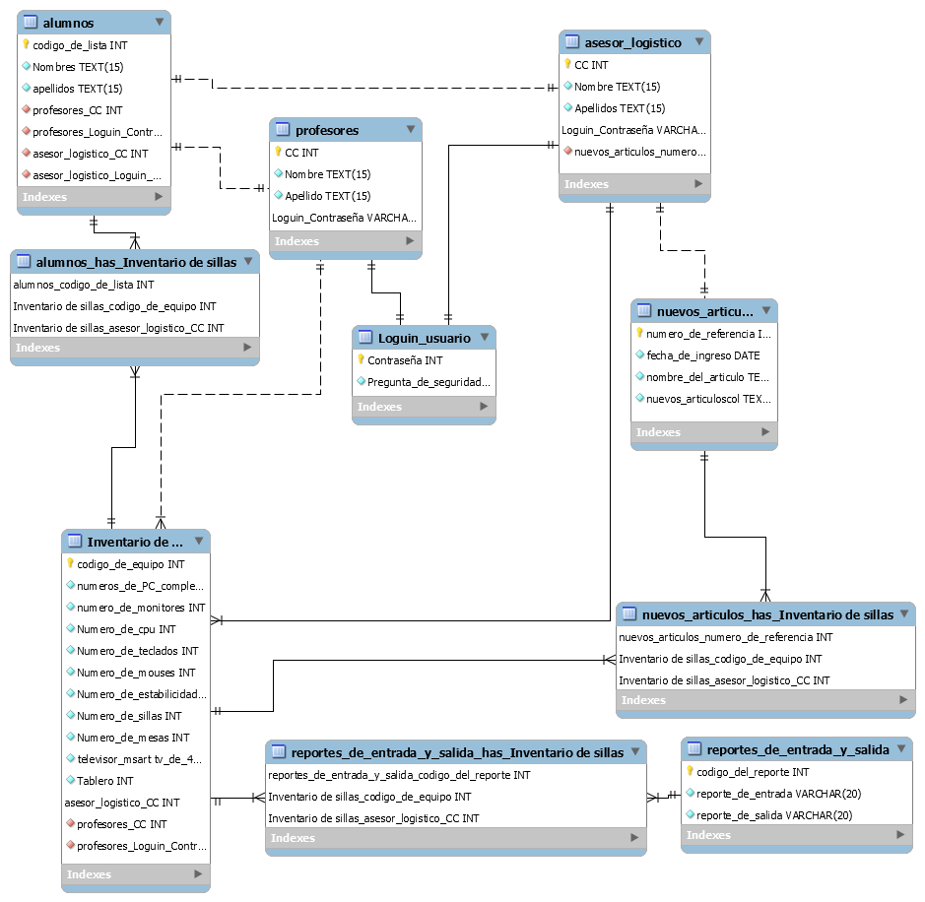

# Diccionario de datos

## Base de datos Institución educativa.

Permitir una búsqueda ligera d cualquier tipo de dato y almacenarla de manera adecuada.

**6 entidades Fuertes**

## Base de Datos Institución Educativa.

### Nombre de la Tabla

Estructura:

| **alumnos** | | | | | |
| --- | --- | --- | --- | --- | --- |
| **Tabla Y** | | | | | |
| **Nombre** | **Descripción conceptual** | **PK** | **Tipo dato** | **Long** | **Modificadores** |
| Código de lista | esta es la PK para lo alumnos del aula de media fortalecida | X | Int |  | ninguna |
| Nombre | este espacio es para el nombre del alumno |  | text | 15 | ninguna |
| apellidos | este espacio es para el apellido del alumno |  | text | 15 | ninguna |

| **profesores** | | | | | |
| --- | --- | --- | --- | --- | --- |
| **Tabla Y** | | | | | |
| **Nombre** | **Descripción conceptual** | **PK** | **Tipo dato** | **Long** | **Modificadores** |
| CC | esta es la PK de los profesores | X | Varchar | 25 | ninguna |
| Nombre | este espacio es para el nombre del profesor |  | text | 15 | ninguna |
| Apellido | este espacio es para el apellido del profesor |  | text | 15 | ninguna |

| **usuario** | | | | | |
| --- | --- | --- | --- | --- | --- |
| **Tabla Y** | | | | | |
| **Nombre** | **Descripción conceptual** | **PK** | **Tipo dato** | **Long** | **Modificadores** |
| id_u | esta es la PK de los usuarios | X | varchar | 45 | ninguna |
| Nombres | este espacio es para el nombre del usuario |  | varchar | 45 | ninguna |
| apellidos | este campo esta designado para los apellidos del usuario |  | varchar | 45 | ninguna |
| genero | este espacio esta designado para el género del usuario |  | varchar | 45 | ninguna |
| rol | este espacio esta designado para el rol de usuario |  | varchar | 45 | ninguna |
| contraseña | este espacio esta designado para la contraseña del usuario |  | varchar | 45 | ninguna |
| pregunta | este espacio esta designado para asignar una pregunta de seguridad del usuario |  | varchar | 45 | ninguna |
| respuesta | este espacio esta designado para almacenar nuestra respuesta de seguridad de usuario |  | varchar | 45 | ninguna |

**Loguin usuario**

| **reportes de salida** | | | | | |
| --- | --- | --- | --- | --- | --- |
| **Tabla Y** | | | | | |
| **Nombre** | **Descripción conceptual** | **PK** | **Tipo dato** | **Long** | **Modificadores** |
| Código del reporte | esta es la PK de la generación de reportes | X | Varchar | 45 | ninguna |
| Reporte de salida | este espacio esta designado para la generación de los reportes |  | Varchar | 45 | ninguna |
| Fecha de salida | este campo esta designado par ala fecha de salida del reporte |  | Varchar | 45 | ninguna |

**Loguin usuario**

| **Asesor logístico** | | | | | |
| --- | --- | --- | --- | --- | --- |
| **Tabla Y** | | | | | |
| **Nombre** | **Descripción conceptual** | **PK** | **Tipo dato** | **Long** | **Modificadores** |
| CC | esta es PK del asesor logístico | x | int |  | ninguna |
| Nombre | este es el campo para el nombre del asesor |  | text | 15 | ninguna |
| Apellidos | este campo es para almacenar el apellido del asesor |  | text | 15 | ninguna |
| **Reportes de entrada** | | | | | |
| **Tabla Y** | | | | | |
| **Nombre** | **Descripción conceptual** | **PK** | **Tipo dato** | **Long** | **Modificadores** |
| Código del reporte | esta es la PK de la generación de los reportes generados. | x | int |  |  |
| Reporte de entrada | este campo es para la entrada de los reportes. |  | varchar | 40 |  |
| Fecha de ingreso | este campo esta designado para almacenar la fecha de entrada del reporte |  | varchar | 30 |  |

| **Loguin usuario** | | | | | |
| --- | --- | --- | --- | --- | --- |
| **Tabla Y** | | | | | |
| **Nombre** | **Descripción conceptual** | **PK** | **Tipo dato** | **Long** | **Modificadores** |
| Id usu | este es la PK del usuario al logearse | X | Varchar | 45 | ninguna |
| contraseña | esta es su respectiva contraseña |  | Varchar | 45 | ninguna |
| Asesor logístico id u | esta es la PK de asesor logístico |  | Varchar | 45 | ninguna |

| **Nuevos artículos** | | | | | |
| --- | --- | --- | --- | --- | --- |
| **Tabla Y** | | | | | |
| **Nombre** | **Descripción conceptual** | **PK** | **Tipo dato** | **Long** | **Modificadores** |
| Numero de referencia | esta es la PK de los artículos nuevo que se ingresan | X | Varchar | 45 | ninguna |
| Nombre del articulo | este campo es para el nombre de articulo a ingresar |  | Varchar | 45 | ninguna |

# Entidades Débiles